Муниципальное бюджетное учреждение
дополнительного образования
муниципального образования «Город Архангельск»
«Детский (подростковый) центр «Радуга»

Городской фестиваль педагогических идей
"Открытый урок"

Конспект занятия «В гостях у Жгутика и Завитка»
в рамках работы над педагогическим проектом
«Заочный курс обучения
по дополнительной общеобразовательной общеразвивающей программе художественной направленности «Солёные кружева»

Номинация «Нетрадиционный урок/занятие»

Предназначено для удалённых пользователей, в том числе для обучающихся с ОВЗ 1-4 классов.

Педагог дополнительного
образования
МБУ ДО «ДПЦ «Радуга»
Баранова Наталья Юрьевна

Архангельск
2016
СОДЕРЖАНИЕ
- Тема……………………………………………………………………………….. 3
- Класс, возраст……………………………………………………………………. 3
- Форма проведения ………………………………………………………………. 3
- Цели и задачи…………………………………………………………………….. 4
- Пояснительная записка………………………………………………………….. 7
- План……………………………………………………………………………... 13
- Вопросы и задания……………………………………………………………... 15
- Ход занятия……………………………………………………………………... 16
- Технические средства………………………………………………………….. 23
- Дидактические материалы……………………………………………………....23
- Методическая литература, Интернет-ресурсы……………………………….. 24
- Приложения:
1). Плакат «Каргопольские тетерки»………………………………………25
2). Видео занятие «В гостях у Жгутика и Завитка» на электронном носителе…………………………………………………………………………..26

Тема занятия «В гостях у Жгутика и Завитка»
Место занятия в системе работы занятие – введение в дополнительную общеобразовательную общеразвивающую программу «Солёные кружева».
Тема педагогического проекта «Заочный курс обучения к дополнительной общеобразовательной общеразвивающей программе «Солёные кружева» (организация дополнительных образовательных услуг в форме дистанционного обучения – вариативность дополнительного образования).
Класс, возраст занятие предназначено для детей, имеющих потребность и возможность получать образовательные услуги дистанционно (удаленные пользователи), а так же для обучающихся с ОВЗ 1-4 классов (7-11 лет) и их родителей.
Форма проведения видео занятие off-line c последующим контролем и консультированием on-line.

ЦЕЛИ И ЗАДАЧИ
Цель занятия:
Создать условия для знакомства удаленных пользователей и детей с ОВЗ с особенностями лепки из соленого теста на основе жгутов через дистанционную форму обучения.
Задачи занятия:
обучающие:
- заинтересовать детей занятиями тесто пластикой на основе жгутов;
- познакомить обучающихся с новым художественным материалом – соленое тесто, способом его приготовления, свойствами, инструментами для лепки, техникой безопасности и организацией рабочего места.
развивающие:
- способствовать появлению мотивации к самообразованию у обучающихся, посредством обращения к дистанционной форме обучения и сети Интернет.
воспитательные:
- осуществить знакомство педагога и слушателей;
- создать атмосферу дружбы и сотворчества на занятии.

Цель дополнительной общеобразовательной общеразвивающей программы «Соленые кружева»:
Создать условия для реализации потребности удаленных пользователей и детей с ОВЗ занятиями художественным творчеством – тесто пластикой.
Задачи дополнительной общеобразовательной общеразвивающей программы «Соленые кружева»:
обучающие:
- познакомить обучающихся с основными способами и техническими приемами изготовления изделий из соленого теста на основе жгута, с необходимыми для лепки инструментами и приспособлениями (предметная);
- способствовать формированию умения у обучающихся чтения технологических карт для выполнения изделия (метапредметная);
- создать условия для мотивации обучающихся к самообразованию, самостоятельной работе, поиску информации в сети Интернет и в литературе (метапредметная).
развивающие:
- способствовать развитию мелкой моторики; координации в работе рук (тренировка вестибулярного аппарата); развитию речи (метапредметная);
- способствовать развитию кругозора, образного мышления, фантазии, эмоциональной сферы, зрительной памяти, наблюдательности и глазомера (метапредметная);
- создать условия для развития коммуникативных навыков общения средствами организации обратной связи при дистанционной форме обучения (метапредметная).
воспитательные:
- организовать досуг удаленных пользователей и обучающихся с ОВЗ;
- приобщать к труду через занятие тесто пластикой;
- способствовать получению положительного опыта социализации посредством занятий творчеством и общения.
Педагогический проект «Заочный курс обучения к дополнительной общеобразовательной общеразвивающей программе «Солёные кружева»

Проблема проекта:
Недостаточная доступность обеспечения услугами дополнительного образования для детей, место жительства (временного пребывания) которых находится далеко от образовательных центров (удаленные пользователи), отсутствие доступной среды в городе для детей с ОВЗ.
Идея проекта:
Повысить доступность обеспечения услугами дополнительного образования для удаленных пользователей и детей с ОВЗ через осуществление обучения в дистанционной форме.
Цель проекта:
Создать условия для реализации потребностей удалённых пользователей, в том числе обучающихся с ОВЗ, в получении доступных образовательных услуг через создание дополнительной общеобразовательной общеразвивающей программы «Солёные кружева» и заочного курса обучения к ней.

ПОЯСНИТЕЛЬНАЯ ЗАПИСКА
Дистанционное обучение открывает широкие возможности для образования и повышения квалификации инвалидов, женщин, воспитывающих маленьких детей, лиц, не имеющих возможности прервать свою основную работу, а также для жителей, проживающих в удаленных от образовательных центров районах. В условиях России это могут быть жители Сибири и Крайнего севера, военнослужащие и члены их семей, проживающие в удаленных от центра воинских гарнизонах, а также заключенные, находящиеся в исправительных колониях. Таким образом, развитие системы дистанционного образования представляет для нашей страны важную и актуальную социально-технологическую проблему, которая тесно связана с проблемой информатизации сферы образования и является инновационным вектором развития дополнительного образования.
Одним из приоритетов развития дошкольного, общего образования и дополнительного образования детей в Государственной программе РФ «Развитие образования на 2013-2020 годы» (утвержденного распоряжением Правительства Российской Федерации от 22 ноября 2012 г. №2148-р) является развитие системы дистанционного образования для обеспечения единства «образовательного пространства в Российской Федерации, при котором в любом месте проживания ребенок имеет равные возможности доступа к образовательным ресурсам».
Стратегической целью в содержании технологии дистанционного обучения является организация обучения с использованием дистанционных образовательных технологий, направленная на предоставление учащимся доступа к качественному образованию.
«Под дистанционными образовательными технологиями понимаются образовательные технологии, реализуемые в основном с применением информационно-телекоммуникационных сетей при опосредованном (на расстоянии) взаимодействии обучающихся и педагогических работников».
ст. 16 Федерального закона от 29.12.2012 N 273-ФЗ (ред. от 21.07.2014) «Об образовании в Российской Федерации».
Дистанционное обучение в современных условиях

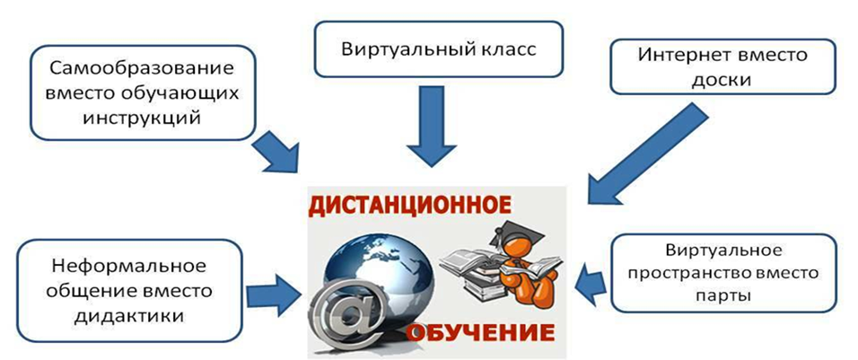
Сегодня применяются различные формы (методы) организации дистанционных занятий. К примеру:
- чат-занятия - с использованием чат-технологий;
- веб-занятия - дистанционные уроки, конференции, семинары, деловые игры, лабораторные работы, практикумы и другие формы учебных занятий, проводимые с помощью средств телекоммуникаций;
- телеконференция, аудио конференция;
- теле присутствие (обеспечивается с помощью робота R.Bot 100);
- почтовая рассылка учебно-методических материалов, видео и аудиофайлов и т.д.
- консультации (индивидуальные и групповые);
- проекты (групповые и индивидуальные; исследовательские, творческие, информационные)
- лабораторно-практические занятия;
- индивидуальные задания (эссе, рефераты, задачи и др.);
- контроль (тестирование, экзамены, зачет, итоговая работа);
- игры (обучающие, ролевые и др.);
- Ситуационный анализ (кейс-стади);
- Словесный, наглядный и практический методы обучения.
К очевидным плюсам дистанционного образования можно отнести:
- Обучение дисциплинам в индивидуальном темпе;
- Свобода и гибкость обучения;
- Доступность обучения и доступность учебных материалов;
- Скорость общения;
- Технологичность образовательного процесса;
- Социальное равноправие и пр.
Типы дистанционных технологий
Можно выделить следующие типы дистанционных технологий:
- Кейсовая технология (портфельная) - технология, основанная на комплектовании наборов (кейсов) учебно-методических материалов (на бумажных носителях и компакт-дисках) и рассылке их обучающимся для самостоятельного обучения (от английского case, suitcase – портфель).
- Кейсовая технология (тренинговая) - технология, основанная на применении ситуационно-тренинговых методов обучения (от английского case – случай, ситуация).
- Телевизионная технология – технология обучения с использованием телевизионных средств.
- Интернет-сетевая технология - технология, базирующаяся на использовании сети Интернет для обеспечения студентов учебно-методическими материалами и для обучения.
- Локально-сетевая технология - технология, базирующаяся на использовании локальных сетей для обеспечения студентов учебно-методическими материалами и для обучения.
- Информационно-спутниковая сетевая технология – технология, реализующая телевизионное обучение, а также пополнение и обновление информации в локальных сетях через спутниковые каналы связи.
- Учебно-вахтовая технология – технология, предусматривающая выезд преподавателей в учебные центры для проведения занятий.
- Аттестационно-вахтовая технология – технология, предусматривающая выезд аттестационных комиссий в учебные центры для проведения аттестации студентов.
В качестве еще одного компонента содержания технологии дистанционного обучения выступают помимо форм и методов средства организации обучения с использованием ДОТ. Под средствами организации обучения с использованием ДОТ понимают искусственно созданные материальные и виртуальные объекты, которые помещены между преподавателем и слушателем, с помощью которых происходит переход от цели к результату.
Для реализации педагогического проекта «Заочный курс обучения к дополнительной общеобразовательной общеразвивающей программе «Солёные кружева» совместно с техническим специалистом будут рассмотрены следующие возможные свободные платформы для организации обучения с использованием дистанционных технологий:
- Сайт ОО;
- Единая среда доступа к сервисам системы электронного и дистанционного обучения»;
- Сервисы Google;
- Сервисы сети Интернет.
Первый опыт по организации дистанционного обучения по дополнительной общеобразовательной общеразвивающей программе «Солёные кружева» предполагается осуществить через закрытую группу в социальной сети ВК, в которую можно перейти по ссылке из группы МБУ ДО «ДПЦ «Радуга». Этот ресурс предоставляет все необходимые для реализации дистанционного курса дополнительного образования художественной направленности возможности:
- регистрация удаленных пользователей;
- размещение видео уроков;
- размещение слайдов – пошаговых инструкций по выполнению изделий;
- создание фотоальбомов с образцами изделий;
- создание фотоальбомов для размещения выполненных работ удаленными пользователями по итогам занятия;
- организация on-line обсуждения по теме занятия (групповые консультации и обмен опытом);
- индивидуальные on-line консультации с преподавателем через личную переписку;
- размещение ссылок на полезные Интернет источники и литературу.
Занятие «В гостях у Жгутика и Завитка» - вводное занятие по ДООП «Соленые кружева», направлено на решение основных задач:
- осуществить знакомство педагога и слушателей;
- заинтересовать детей занятиями тесто пластикой на основе жгутов;
- мотивировать к самообразованию через дистанционные формы обучения.
Это начало реализации второго этапа педагогического проекта «Заочный курс обучения к дополнительной общеобразовательной общеразвивающей программе «Солёные кружева».
Первый этап работы над педагогическим проектом включает в себя: постановку проблемы, идеи и цели проекта; разработка алгоритма работы над проектом; ознакомление с технологией организации дистанционного обучения; выбор оптимальной свободной платформы для организации обучения в дистанционной форме; создание дополнительной общеобразовательной общеразвивающей программы «Солёные кружева» и УМК к ней с учетом особенностей дистанционного обучения (видео уроки, слайдовые презентации, текстовые задания, фотографии образцов изделий, слайдовые мастер-классы, перечень полезных Интернет источников и список литературы), выбор оптимальных форм, методов и средств обучения в дистанционной форме.
Третий этап – презентация проекта и его защита состоится в октябре 2016 года на итоговом занятии АО ИОО в рамках курсов повышения квалификации «Школа образовательной инноватики».
С октября 2016 года планируется начать реализацию дистанционного обучения по дополнительной общеобразовательной общеразвивающей программе «Соленые кружева». Опыт по реализации проекта планируется представить на Августовской конференции в 2017 году.

ПЛАН ЗАНЯТИЯ

Этап учебного занятия | Задачи этапа | Метод проведения | Содержание деятельности | Время,  Мин.
Организационный | Подготовка детей к работе на занятии | Рассказ | Приветствие.  Организация начала занятия, создание психологического настроя на учебную деятельность и активизация внимания | 2 мин.
Подготовительный (подготовка к новому содержанию) | Вхождение или погружение в тему занятия  Обеспечение мотивации и принятие детьми цели учебно-познавательной деятельности | Объяснение, демонстрация образцов изделий, проблемный вопрос, самостоятельная работа в сети Интернет. | Представление ДООП «Соленые кружева».  Сообщение темы, цели учебного занятия и мотивация учебной деятельности детей | 3 мин.
Основной. Сообщение новых знаний и способов действий | Обеспечение восприятия, осмысления и первичного запоминания связей и отношений в объекте изучения | Демонстрация, рассказ, самостоятельное обращение к сети Интернет | Демонстрация изготовления соленого теста, знакомство с инструментами для работы; с правилами безопасного поведения при работе и организацией рабочего места; знакомство с приемами изготовления жгутов и завитков. | 8 мин
Практическая работа.  Закрепление новых знаний, способов действий и их применение | Обеспечение усвоения новых знаний, способов действий и их применения | Объяснение задания для самостоятельной работы.  Самостоятельная работа | Демонстрация образцов и способа выполнения задания для самостоятельной работы.  Применение тренировочных упражнений, заданий, которые выполняются самостоятельно детьми | 2 мин. – объяснение; выполнение задания самостоятельной работы – в течении 3 дней после размещения занятия в сети Интернет
Информационный | Обеспечение понимания способов организации обратной связи между удаленным пользователем и преподавателем, сообщение о сроках размещения следующего занятия в сети Интернет. | Объяснение-инструкция. | Информация об организации общения по теме занятия с учетом дистанционной форме обучения и сроках размещения следующего занятия в сети Интернет | 1 мин.
Итоговый | Анализ и оценка успешности достижения цели, определение перспективы последующей работы | Рассказ-обобщение | Педагог для удаленных пользователей подводит итог занятия | 1 мин.
Рефлексивный | Мобилизация детей на самооценку | Инструктаж,  Система вопросов. | Самооценка детьми своей работоспособности, психологического состояния, причин некачественной работы, результативности работы, содержания и полезности учебной работы | Инструктаж  1 мин
Контрольный | Выявление качества и уровня овладения знаниями, самоконтроль и коррекция знаний и способов действий | Анализ изделий по итогам самостоятельной работы и анализ ответов на вопросы занятия. Индивидуальные (в личной переписке) и групповые (в обсуждениях темы занятия) консультации. | Анализ изделий по итогам самостоятельной работы и анализ ответов на вопросы занятия. Индивидуальные (в личной переписке) и групповые (в обсуждениях темы занятия) консультации. | В течении 3 дней после размещения занятия в сети Интернет

ВОПРОСЫ И ЗАДАНИЯ
Вопросы:
- Что такое каргопольские тетёрки?
Если вас заинтересовала информация о каргопольских тетерках, пройдите по ссылкам, которые я разместила у нас в группе и прочитайте о тетерках подробнее. Вы можете оставлять свои комментарии или просто нажать на сердечко, если вам понравился подобранный мной материал.
«Каргопольские тетерки»:
http://www.parents-tale.ru/tradicii/kargopolskie-teterki/,
http://podelki-fox.ru/kargopolskie-tetery-retsepty/,
https://ru.wikipedia.org/wiki/%D0%A2%D0%B5%D1%82%D1%91%D1%80%D1%8B\

2. С какой целью я наносила воду на жгут перед скручиванием?
- Вопросы рефлексии:
На занятии мне было трудно…
На занятии мне понравилось…
Теперь я знаю…
Я впервые узнал (сделал)…
Задание: (для самостоятельной работы)
С помощью жгутов и завитков и выполните заглавные буквы своего имени, отчества и фамилии.

ХОД ЗАНЯТИЯ
I этап. Организационный
Приветствие:
Здравствуйте дорогие ребята! Возможно, к нам присоединились и творческие взрослые? Добро пожаловать всем на наше занятие!
Я - педагог дополнительного образования МБУ ДО «ДПЦ «Радуга» г. Архангельска Баранова Наталья Юрьевна, разработала для вас программу по лепке из соленого теста «Соленые кружева» с дистанционным курсом обучения к ней, по которому мы с вами и будем заниматься.
Возможно, мы с вами находимся в одном городе, а может быть, за тысячи километров друг от друга. У кого-то сейчас утро, у кого-то день, вечер или ночь… Мы встретились с вами в виртуальном пространстве по одной причине – нам всем нравится лепить. Это так интересно, найти своих единомышленников в разных частях света и заниматься общим любимым делом, общаться друг с другом, делиться своими творческими находками.
II этап. Подготовительный
Итак, все собравшиеся – любят лепить. Я занимаюсь лепкой примерно 15 лет, за это время много удалось создать красивых поделок (демонстрация образцов), написать программу обучения для детей на 4 года и обучить по этой программе много-много ребят, и ... даже немного устать от занятий лепкой.
И захотелось мне придумать такие поделки, которых нет ни в книгах, не в Интернете и кроме меня самой пока никто еще не делал. Разумеется, новые идеи не сразу меня посетили. Все произошло случайно.
Знает ли кто-нибудь из вас, что такое каргопольские тетёрки?
Наверняка, кто-то из вас знает, а кто-то изготавливал или пробовал это вкусное обрядовое печенье из древнего города Каргополя, что находится на юге нашей Архангельской области. А кто в первый раз услышал про это печенье, смотрите, какие замысловатые орнаменты из теста делают каргопольские мастерицы (демонстрация иллюстрации).
Если вас заинтересовала информация о каргопольских тетерках, пройдите по ссылкам, которые я разместила у нас в группе и прочитайте о тетерках подробнее. Мне бы хотелось, чтобы вы оставили свои впечатления в комментариях или просто нажали на сердечко, если вам понравился подобранный мной материал.
«Каргопольские тетерки»:
http://www.parents-tale.ru/tradicii/kargopolskie-teterki/,
http://podelki-fox.ru/kargopolskie-tetery-retsepty/,
https://ru.wikipedia.org/wiki/%D0%A2%D0%B5%D1%82%D1%91%D1%80%D1%8B\
Итак, я увидела на примере каргопольских тетерок, сколько возможностей для лепки дает применение только жгутиков и завитков. Я подружилась с этими фигурами – вот они (демонстрация образцов), а они помогли моей фантазии придумать так много поделок, что хватило на целый год занятий, и родилась программа «Соленые кружева», которую я предлагаю нам вместе освоить.
А тема сегодняшнего занятия - «В гостях у Жгутика и Завитка». Сегодня вы узнаете, как самостоятельно приготовить соленое тесто, технологию работы с соленым тестом, какие инструменты для работы нам пригодятся, как правильно организовать рабочее место и какие меры осторожности необходимо соблюдать при занятиях тесто пластикой (лепкой из соленого теста). Будьте пожалуйста внимательны, вся перечисленная информация пригодится вам на этапе выполнения самостоятельного практического задания.
III этап. Основной
Сообщение новых знаний и способов действий
Итак, сначала изготовим материал для лепки – соленое тесто.
Нам потребуется: мука, соль (мелкая «Экстра»), вода, просторная миска.
В просторную посуду насыпаем муку и соль, на вид - соли должно быть вполовину меньше муки. Постепенно добавляя воду небольшими порциями, замешиваем упругое тесто.
Рецепт по изготовлению соленого теста есть у фиксиков, вы можете пройти по ссылке и его посмотреть:
https://www.youtube.com/watch?v=ljunosu58T8
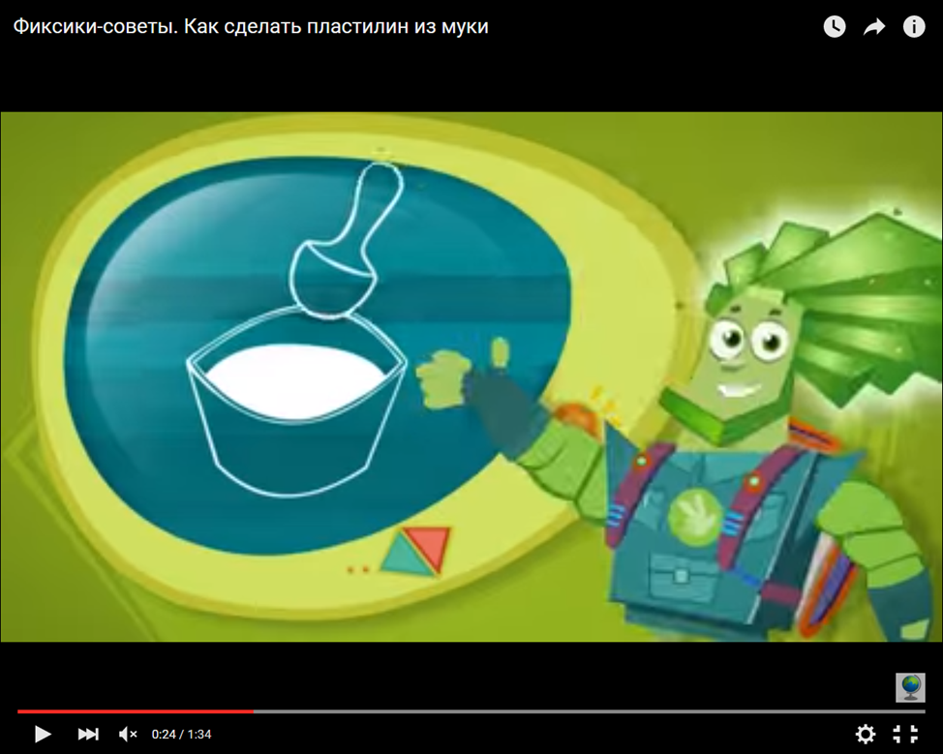

Поскольку вода соединяет частички муки и соли, вода же и скрепляет детали изделия, т.е. вода – это клей, поэтому для работы приготовьте стаканчики с водой и кисти.
Стеки нужны нам для придания формы, разделения теста на части и т.д., фольга позволяет легко переносить изделие при высушивании с рабочего места в духовой шкаф и сама легко отделяется от готового изделия, поэтому мы будем выполнять работу на листе фольги.
Рабочее место лучше организовать таким образом, чтобы стакан с водой находился на максимальном расстоянии от вас, рядом со стаканом кладем кисть и стеки, чуть ближе – лист фольги. Таким образом, перед вами находится рабочая поверхность стола достаточной площади и на доступном расстоянии все остальные приспособления и инструменты.
При работе с соленым тестом рекомендуется как можно чаще мыть руки, чтобы соль минимально негативно могла воздействовать на нашу кожу. Так же мы следим за чистотой стола и осторожно работаем с инструментами (не поднимаем на уровень глаз, не держим в руках предметы, которыми не пользуемся в данный момент, кладем все инструменты возле стакана с водой). Готовое изделие можно высушить на батарее или в духовом шкафу (как сухарики на слабом огне). Для высушивания поделок в духовом шкафу обратитесь пожалуйста за помощью к взрослым – маме, папе, бабушке или дедушке. Это прибор повышенной опасности. Выполненное изделие не испортится, если полежит в ожидании ваших старших помощников несколько часов.
Итак, я сообщила вам общую информацию о работе с соленым тестом, теперь можно приступить к работе с тестом.
Возьмите в руки небольшой комочек теста (демонстрация).
Первое, что необходимо сделать – промять тесто. Вода из теста может постепенно испаряться и на нем появляются трещины. Простой тест – скатайте из комочка теста шар, если на шаре есть трещины, добавьте кистью немного воды в трещину и снова перемешайте комочек. Снова скатайте шар. Трещин нет – тесто для лепки готово.
Теперь обратим внимание на свои ладошки (демонстрация), они потребуются нам, чтобы комочек теста превратить в шар, этот прием лепки называется скатывание, затем, шар мы можем превратить в жгут с помощью приема лепки – раскатывание. Все действия (скатывание и раскатывание) необходимо выполнять частью ладони, не задействовав пальцы. Это условие необходимо для того, чтобы в результате получить ровный жгут без следов от пальцев (контр пример с неправильным применением всей ладони).
Для выполнения многих заданий вам потребуется раскатать очень длинный жгут – 30 или даже 40 см. Чтобы раскатать жгут такой длины, необходимо при раскатывании перемещать руку влево, потом вправо, тем самым контролируя толщину жгута по всей его длине. Я не рекомендую применять обе руки для раскатывания, так как зачастую при этом непроизвольно руки начинают жгут растягивать, что сказывается на результате (контр пример).
Итак, я познакомила вас с Жгутиком, в гостях у которого мы сегодня находимся. Пришло время представить его ближайшего родственника - Завитка.
Почему, скажете вы, родственника? Потому, что завиток с помощью еще одного приема лепки – скручивания получается из жгута. Смотрите: на исходный жгут с одной стороны наносим воду и начинаем один из концов жгута скручивать в направлении стороны, на которую нанесена вода. С какой целью я наносила воду на жгут перед скручиванием? Напишите ваши варианты ответов в обсуждениях нашего занятия. Думаю, вы догадались.
А теперь немного отдохните, пройдите по ссылке, вас ждет маленькая мульт-фискульт – переменка!
https://www.youtube.com/watch?v=abd1NWTWfEs
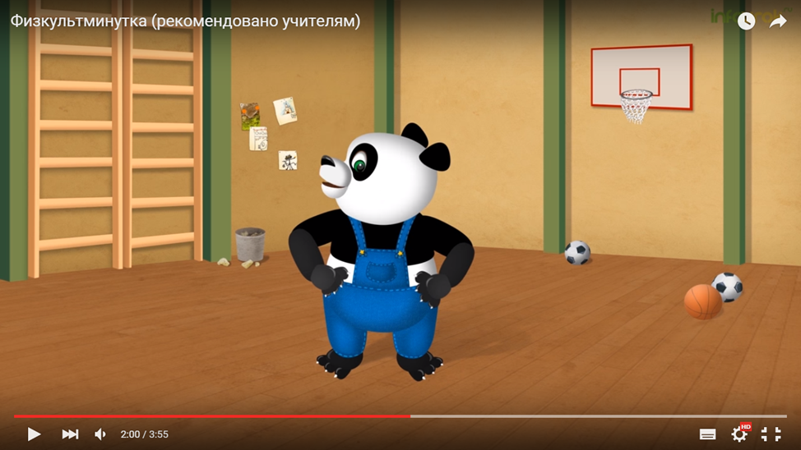
IV этап. Практическая работа.
Таким образом, первые мои секреты вы сегодня узнали. Думаю, что у вас появилось желание применить полученные знания на практике. Первое задание для самостоятельной работы такое:
С помощью жгутов и завитков и выполните заглавные буквы своего имени, отчества и фамилии.
Сейчас я продемонстрирую, как были выполнены мои инициалы (демонстрация выполнения работы).
По итогам сегодняшнего занятия в течение 3-х дней со дня его размещения в сети я жду фото ваших работ в альбоме «Познакомимся! Наши инициалы».
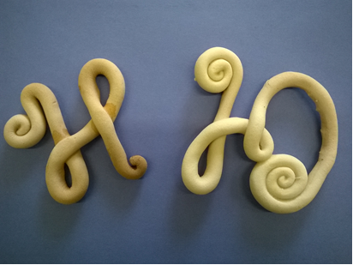
В нем уже находится фотография моих инициалов. Желаю всем вдохновения!
V этап. Информационный.
Для планирования последующих занятий для меня очень важно общение с каждым из вас. Я жду ответы на вопросы занятия в комментариях к фото ваших работ. Индивидуальные вопросы можно задать мне в личной переписке, вопросы общего характера располагайте в обсуждениях темы занятия, здесь можно так же поделиться своим опытом и творческими идеями.
Наш режим размещения занятий в сети Интернет – планируется 1 раз в неделю, каждый вторник, всего в году предполагается 34 занятия по программе «Соленые кружева».
VI этап. Итог.
Итак, сегодня мы познакомились друг с другом, узнали о способе изготовления соленого теста, познакомились с инструментами для работы; с правилами безопасного поведения при работе и организацией рабочего места; познакомились с приемами изготовления жгутов и завитков, я представила вам образец и способ выполнения задания для самостоятельной работы. Желаю всем успеха! Если возникнут сложности и затруднения – напишите в личные сообщения или обсуждение, буду рада помочь.

VII этап. Рефлексия.
Перед тем, как попрощаться, дорогие ребята, прошу вас после выполнения самостоятельной работы продолжить 4 предложения (они опубликованы в обсуждениях занятия «В гостях у Жгутика и Завитка» под названием «Обратная связь»):
На занятии мне было трудно…
На занятии мне понравилось…
Теперь я знаю…
Я впервые узнал (сделал)…

Спасибо за внимание! До новых встреч!

VIII этап. Контрольный.
(в течении трех дней следующих после размещения видео занятия в сети Интернет)
Анализ изделий по итогам самостоятельной работы и анализ ответов на вопросы занятия. Индивидуальные (в личной переписке) и групповые (в обсуждениях темы занятия) консультации.

ТЕХНИЧЕСКИЕ СРЕДСТВА

Компьютер с возможностью выхода в Интернет;
Видеокамера;
Духовой шкаф.
МАТЕРИАЛЫ И ИНСТРУМЕНТЫ

Мука пшеничная хлебопекарная В/с (1стакан);
Соль «Экстра» (1/2 стакана);
Стакан с водой;
Кисть (щетина № 2);
Набор стеков для лепки;
Лист фольги 20*20 см;
Миска 2-3 литровая;

ДИДАКТИЧЕСКИЕ МАТЕРИАЛЫ

Видео занятие «В гостях у Жгутика и Завитка»;
Фигуры из теста «Жгутик» и «Завиток»;
Образцы лепных изделий по ДООП «Соленые кружева»;
Плакат «Каргопольские тетерки».

МЕТОДИЧЕСКАЯ ЛИТЕРАТУРА

- Вашукова И. С. Организуем образовательный процесс с использованием дистанционных образовательных технологий / И. С. Вашукова, Е. Н. Карушева – Архангельск: АО ИОО, 2014.
- Хмелева О. М. Я приглашаю вас в свой мир / О. М. Хмелева, Т. А. Пашко // Дополнительное образование и воспитание. – 2012. - № 8 – с.49.
- Буркатовская Г. Р. Опыт использования дистанционных образовательных технологий в школах г. Архангельска / Г. Р. Буркатовская – Архангельск: АО ИОО, 2014.
- Ческидова В. И. Инновации в дополнительном образовании детей: сборник материалов / авт. Сост. В. И. Ческидова – Архангельск, АО ИОО, 2014.

ИНТЕРНЕТ-РЕСУРСЫ
- http://www.parents-tale.ru/tradicii/kargopolskie-teterki/,
- http://podelki-fox.ru/kargopolskie-tetery-retsepty/,
- https://ru.wikipedia.org/wiki/%D0%A2%D0%B5%D1%82%D1%91%D1%80%D1%8B\
- https://www.youtube.com/watch?v=ljunosu58T8
- https://www.youtube.com/watch?v=abd1NWTWfEs
- http://gcon.pstu.ac.ru/pedsovet/programm/ced1-17-4.htm

ПРИЛОЖЕНИЕ 1

Плакат «Каргопольские тетерки»

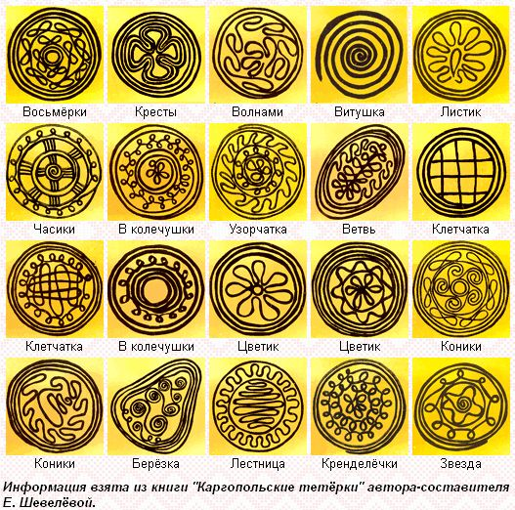

ПРИЛОЖЕНИЕ 2
Видео занятие «В гостях у Жгутика и Завитка»

